
© ANISENJ – Ежегодный Неофициальный Иркутский Студенческий Электронный Неврологический Журнал, 2005

ОРИГИНАЛЬНАЯ СТАТЬЯ

ФАКТОРЫ РИСКА ЦЕРЕБРОВАСКУЛЯРНЫХ ЗАБОЛЕВАНИЙ У БОЛЬНЫХ С ОСТРЫМИ И ХРОНИЧЕСКИМИ ФОРМАМИ НАРУШЕНИЙ МОЗГОВОГО КРОВООБРАЩЕНИЯ.

Цивковский В.Ю., Николайчук С.В.
Иркутский Государственный Медицинский Университет
(Другие источники: нет)

Цереброваскулярные заболевания (ЦВЗ) на сегодняшний день – одна из важнейших медико-социальных проблем. Смертность от ЦВЗ уступает лишь смертности от заболеваний сердца и опухолей всех локализаций и достигает в экономически развитых странах 11–12% (Bonita R. et al.). В России ежегодно регистрируется 500 тыс. случаев инсульта, смертность от которого остается одной из самых высоких в мире. (Гусев, 2000). Расчетная сумма прямых и непрямых затрат на проблему ЦВЗ колеблется от 16,5 до 22 млрд. долларов в год (Гусев, Скворцова, Стаховская, Киликовский, Айриян, 2004) . Таким образом особого внимания заслуживает первичная профилактика ЦВЗ, которая невозможна без изучения факторов риска острых и хронических форм нарушений мозгового кровообращения (НМК).
Целями и задачами данного исследования являются:
- выявление наиболее часто встречающихся в условиях г. Иркутска основных факторов риска острых и хронических форм НМК;
- исследование зависимости между тяжестью состояния («глубиной» неврологического дефицита) больных с острыми формами НМК и количеством факторов риска.
Для этого было взято 30 больных, находящихся на лечении в нейрососудистом отделении ИГКБ № 10. Из них 20 больных с диагнозом ишемический инсульт (9 мужчин и 11 женщин) и 10 больных с диагнозом дисциркуляторная энцефалопатия (6 женщин и 4 мужчин). Данные больные опрошены о наличии факторов риска (рис.1). Для выявления таких факторов риска как гиперхолестеринемия, сахарный диабет были исследованы общий и биохимический анализ крови. У больных с острыми НМК было оценено состояние по шкале Линдмарк.
Были получены следующие результаты. Частота встречаемости факторов риска у больных с острыми и хроническими формами НМК следующая: возраст старше 50 лет – 80%; гипертоническая болезнь – 66,6%; мерцательная аритмия – 36,6%; гиперхолестеринемия – 63,3%; сахарный диабет – 6,6%; курение – 20% (рис. 2). Частота встречаемости факторов риска у больных с острыми формами НМК следующая: возраст старше 50 лет – 75%; гипертоническая болезнь – 55%; мерцательная аритмия – 50%; гиперхолестеринемия – 50%; сахарный диабет – 10%; курение – 30% (рис. 3). Частота встречаемости факторов риска у больных с хроническими формами НМК следующая: возраст старше 50 лет – 90%; гипертоническая болезнь – 90%; мерцательная аритмия – 10%; гиперхолестеринемия – 90%; сахарный диабет – 0%; курение – 0% (рис. 4). Соотношения между тяжестью состояния больных с острыми формами НМК (определенной по шкале Линдмарк) и количеством факторов риска не выявлено (рис. 5).
Таким образом, наиболее часто встречающимися факторами риска у больных с острыми и хроническими формами НМК являются: возраст старше пятидесяти лет, гипертоническая болезнь и гиперхолестеринемия. Наиболее часто встречающимися факторам риска у больных с острыми формами НМК, помимо вышеперечисленных, относится мерцательная аритмия. Корреляции между тяжестью состояния больных с острыми формами НМК и количеством факторов риска не обнаружено, следовательно, количество факторов риска у конкретного больного не может служить фактором, определяющим «глубину» неврологического дефицита в отдаленном периоде (рис. 6).
Все выше написанное говорит о том что необходимо особое внимание врачей разных специальностей в плане первичной профилактики острых форм НМК ко всем больным имеющим какие-либо факторы риска.

Иллюстрации:

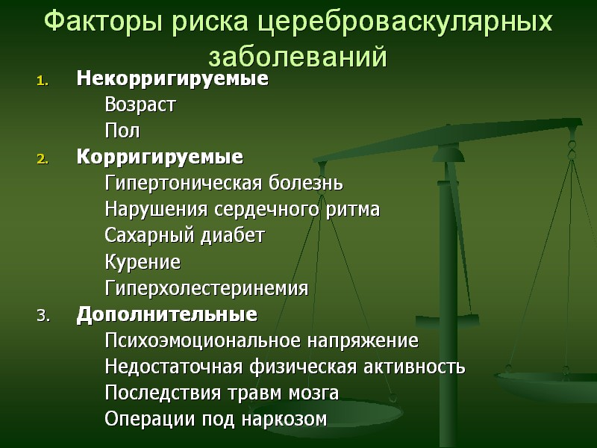
РИС. 1 Классификация факторов риска цереброваскулярных заболеваний
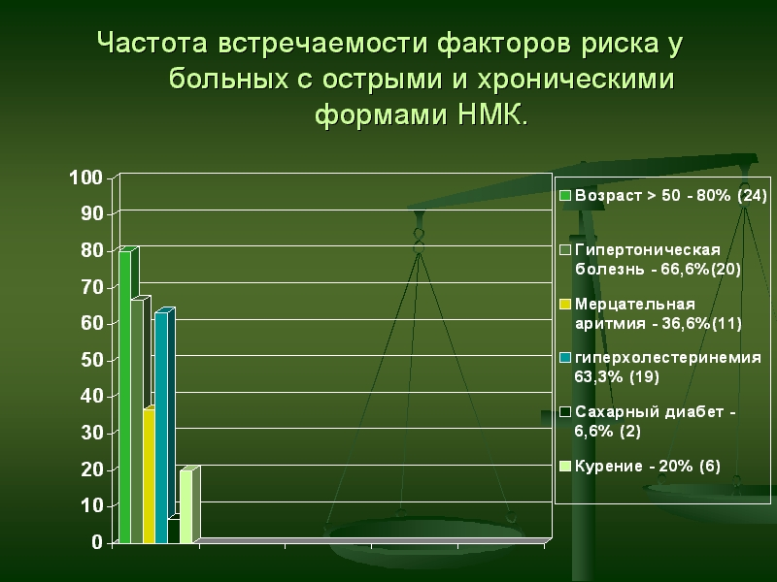
РИС. 2 Частота встречаемости факторов риска у больных с острыми и хроническими формами нарушений мозгового кровообращения
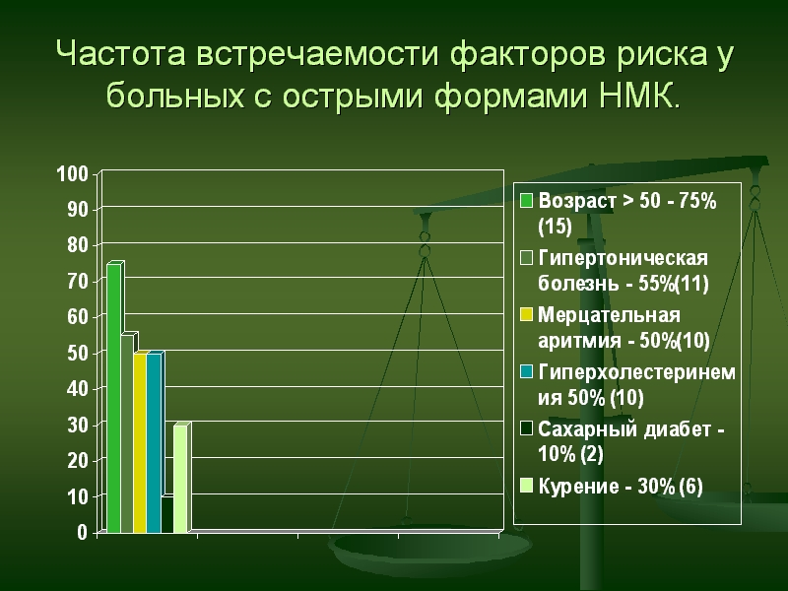
РИС. 3 Частота встречаемости факторов риска у больных с острыми формами нарушений мозгового кровообращения
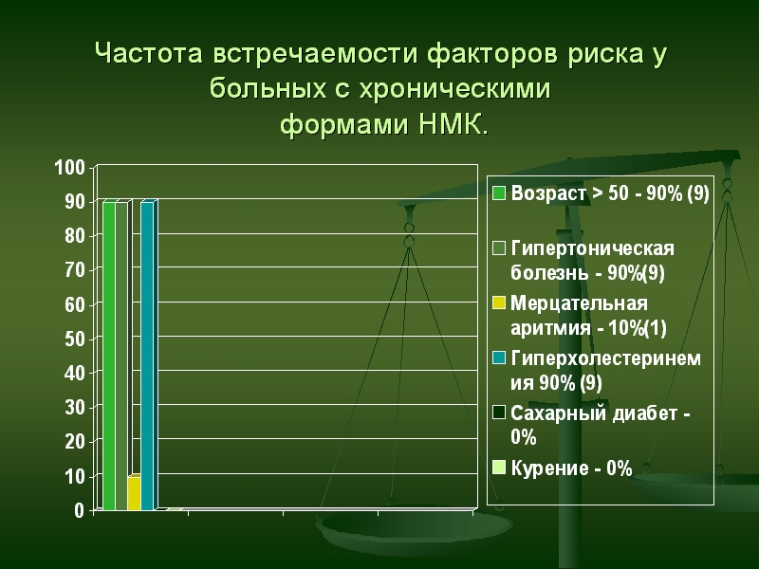
РИС. 4 Частота встречаемости факторов риска у больных с хроническими формами нарушений мозгового кровообращения
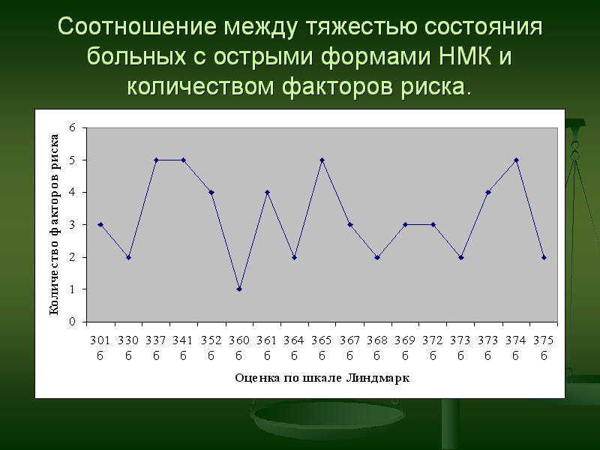
РИС. 5 Соотношение между тяжестью состояния больных с острыми формами нарушений мозгового кровообращения и количеством факторов риска
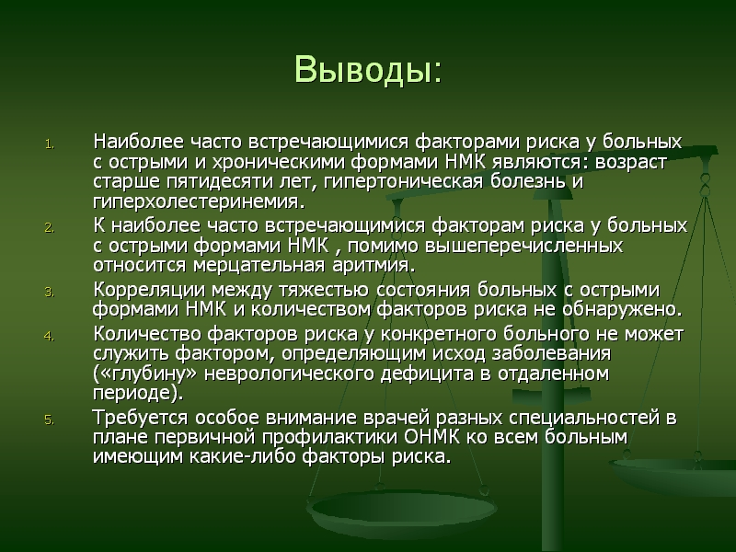
РИС. 6 Выводы и заключение

